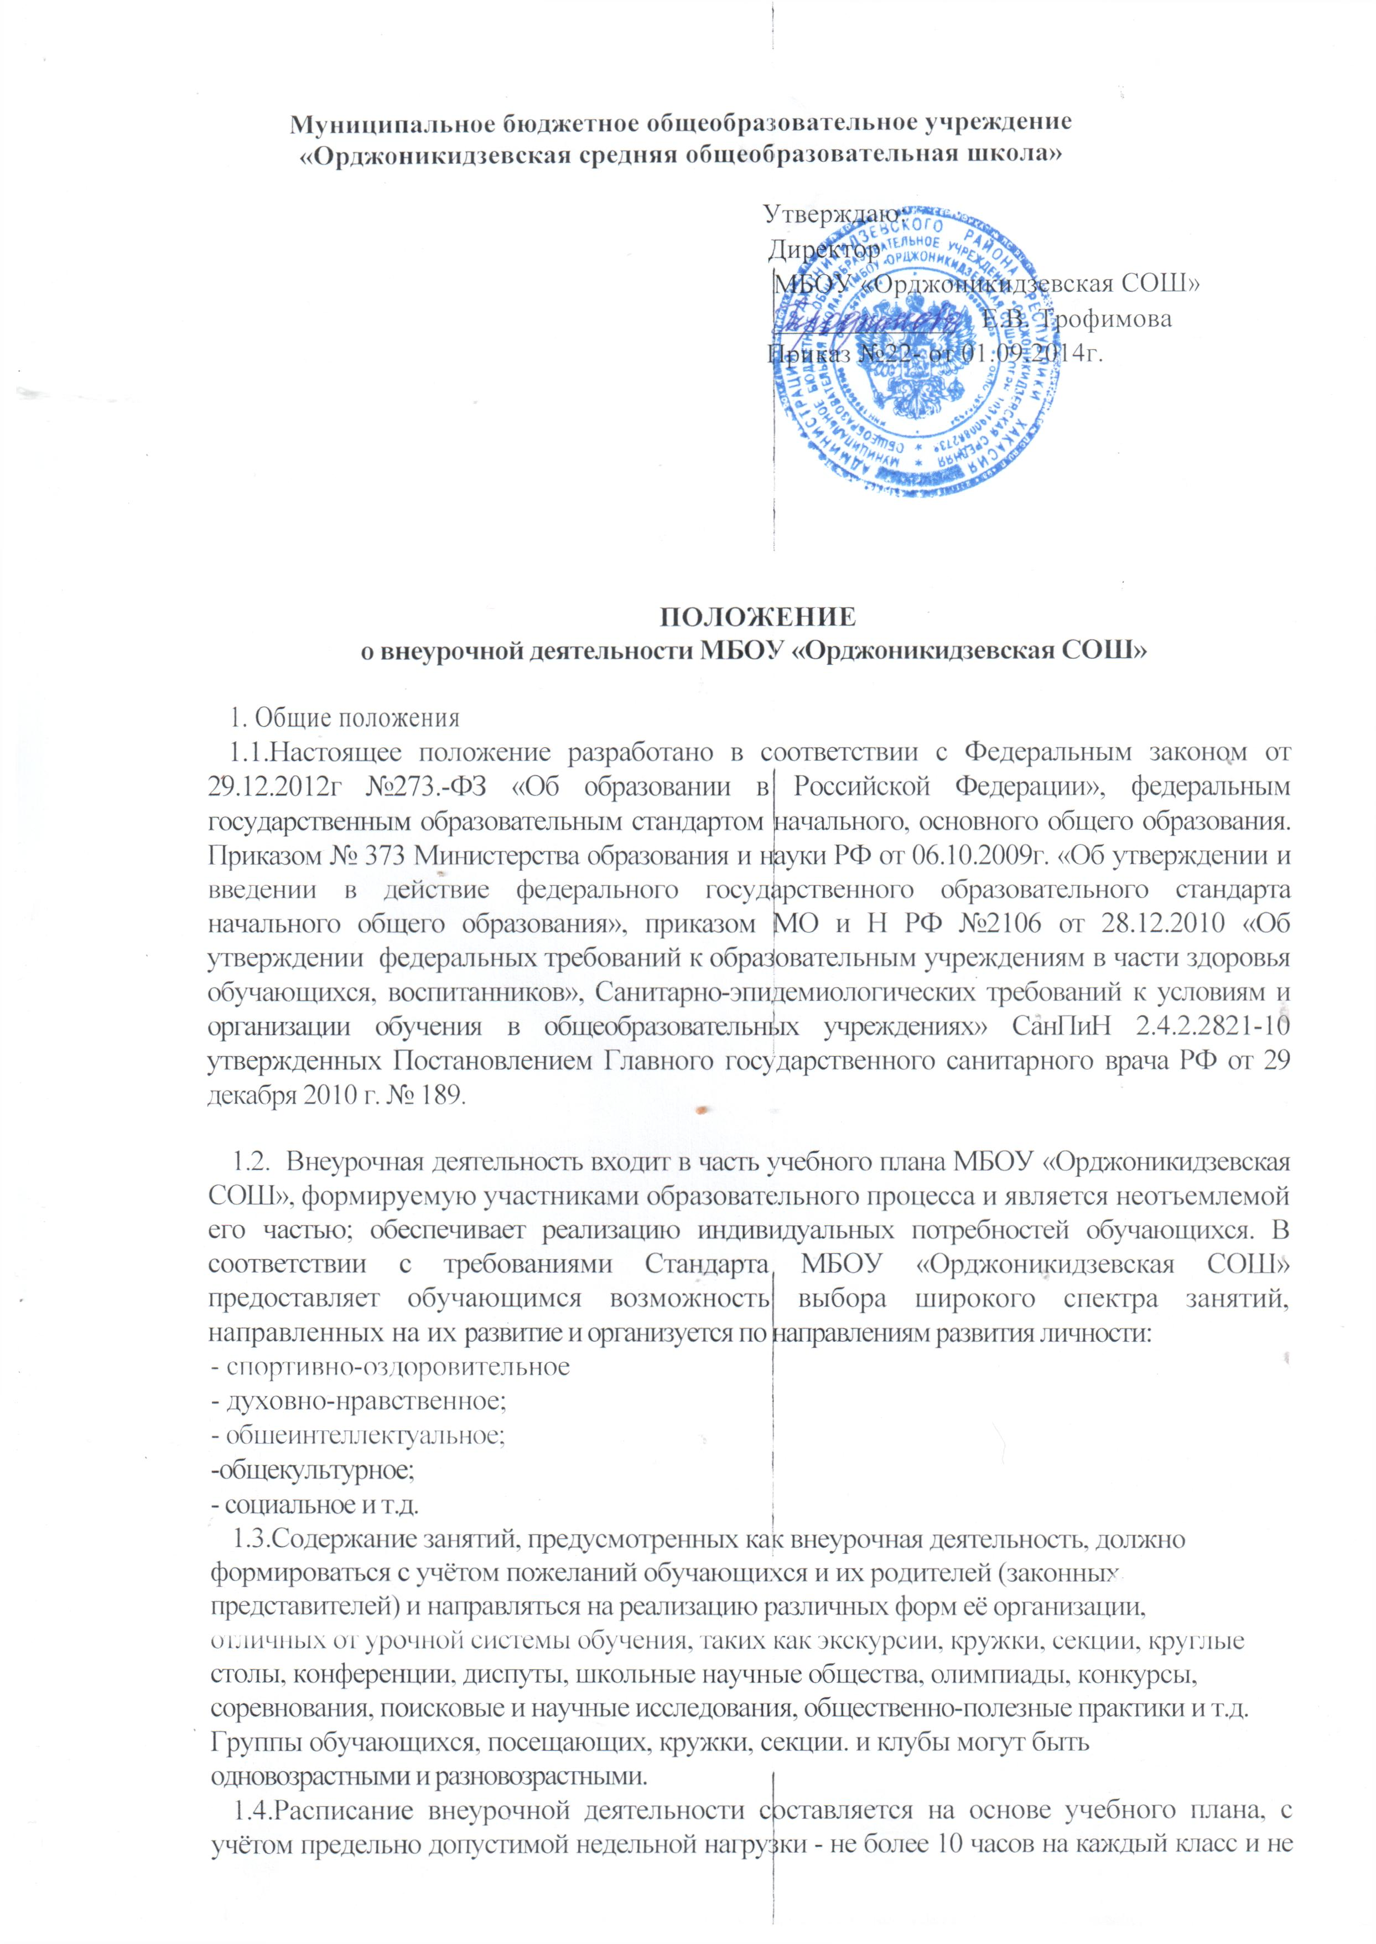

менее 3-х на каждого обучающегося.
1.5.Время, отведённое на внеурочную деятельность учитывается при определении
объёмов финансирования, направленных на реализацию основной образовательной
программы МБОУ «Орджоникидзевская СОШ»
В документацию руководителя кружка, секции, клуба, факультатива и др. входят:
- журнал учёта работы установленного образца;
- рабочая программа с календарно-тематическим планированием.
Без рабочей программы, календарно-тематического планирования руководитель группы к работе не допускается, его работа не оплачивается.
2. Задачи внеурочной деятельности.
Внеурочная деятельность ориентирована на сохранение и укрепление физического, психологического здоровья обучающихся, на обеспечение их духовно-нравственного развития, на социализацию личности обучающегося на основе универсальных учебных действий.
Занятия во внеурочной деятельности способствуют решений образовательных, воспитательных и развивающих задач:
- расширению и углублению умений и навыков, предусмотренных учебными. программами:
- ознакомлению обучающихся с достижениями отечественной и мировой науки» техники, литературы, искусства, спорта:
- формированию и развитию умений применять знания на практике;
- воспитанию потребности в самовоспитании и самообразовании;
- сохранению и укреплению нравственного и физического здоровья.
3. Программы внеурочной деятельности:
3.1.Виды программ, используемые в школе:
- типовые, рекомендованные Министерством образования;
- типовые, в которые внесены изменения в соответствии с особенностями работы школы;
- собственные (авторские), разработанные руководителями,
3.2.Типы образовательных программ внеурочной деятельности:
В определении содержания программ школа руководствуется педагогической целесообразностью и ориентируется, на запросы и потребности обучающихся и их родителей.
3.2.1.Комплексные образовательные программы предполагают последовательный переход от воспитательных результатов первого уровня к результатам третьего уровня в различных видах внеурочной деятельности.
3.2.2.Тематические образовательные программы направлены на получение воспитательных результатов в определенном проблемном поле и используются при этом возможности различных видов внеурочной деятельности.
3.2.3. Образовательные программы по конкретным видам внеурочной деятельности -игровая, познавательная, спортивно-оздоровительная и др.
3.2.4.Возрастные образовательные программы могут соотноситься с возрастными категориями: для младших школьников, обучающихся основного звена школы и др.
4. Наполняемость групп:
Количество обучающихся в группах — до 10 - 15 человек
5. Продолжительность занятий:
Продолжительность занятий во внеурочной деятельности устанавливается исходя
из психологической и социально-экономической целесообразности, допускаемой нагрузки обучающихся, а также возможностей бюджета школы:
- обучающихся 6-8 лет— не более 30 минут;
- для обучающихся 9-10 – до 45 минут (1 академический час);
6. Учебный год в группах по направлениям внеурочной деятельности
6.1 Учебный год в кружках, секциях, факультативах, курсах, клубах и др. внеурочной деятельности начинается с 1-10 сентября и заканчивается к 25 мая.
6. 2 Подготовка к работе в кружках, секциях, факультативах, курсах, клубах и др, внеурочной деятельности в новом учебном году проводится руководителями до окончания предшествующего учебного года,

6.3 Период до 10 сентября предоставляется руководителям кружков, секций, факультативов, курсов, клубов и др. внеурочной деятельности для комплектования групп обучающихся, уточнения расписания занятий, утверждения рабочих программ.
7. Итоги работы
Итогом работы групп по внеурочной деятельности является: отчёт, проект, выставки, смотры, концерты, спектакли, спортивные соревнования, турниры, игры, результаты исследований, результаты мониторинга, достижения обучающихся,
8. Контроль за внеурочной деятельностью
8.1 Контроль работы внеурочной деятельности осуществляется заместителем директора школы по ОВР.
8.2. Заместитель директора по ОВР проверяет проведение занятий согласно
расписанию, состояние журнала учета работы руководителя группы, учёт посещаемости
согласно плану ВШК.

